Приложение к Заявке№______________
От________/____________2015г.

Техническое задание на поставку
Предмет закупки: поставка запчастей для TEREX

г. САРОВ
2015г.

Техническое задание
На поставку запчастей для TEREX
СОДЕРЖАНИЕ
РАЗДЕЛ 1. ОБЩИЕ СВЕДЕНИЯ
Подраздел 1.1 Наименование
Подраздел 1.2 Сведения о новизне
РАЗДЕЛ 2. ОБЛАСТЬ ПРИМЕНЕНИЯ
РАЗДЕЛ 3. УСЛОВИЯ ЭКСПЛУАТАЦИИ
РАЗДЕЛ 4. ТЕХНИЧЕСКИЕ ТРЕБОВАНИЯ
Подраздел 4.1. Технические, функциональные и качественные характеристики
Подраздел 4.2. Требования к надежности
Подраздел 4.3. Требования к составным частям, исходным и эксплуатационным материалам
Подраздел 4.4. Требования к маркировке
РАЗДЕЛ 5. ТРЕБОВАНИЯ ПО ПРАВИЛАМ СДАЧИ И ПРИЕМКИ
Подраздел 5.1. Порядок сдачи и приемки
Подраздел 5.2. Требования по передаче заказчику технических и иных документов при поставке товаров
Подраздел 5.3. Требования к доставке товара
РАЗДЕЛ 6. ТРЕБОВАНИЯ К ХРАНЕНИЮ
РАЗДЕЛ 7. ТРЕБОВАНИЯ К СРОКУ ПРЕДОСТАВЛЕНИЯ ГАРАНТИИ
РАЗДЕЛ 8. ТРЕБОВАНИЯ ПО БЕЗОПАСНОСТИ
РАЗДЕЛ 9. ТРЕБОВАНИЯ К КАЧЕСТВУ
РАЗДЕЛ 10. ДОПОЛНИТЕЛЬНЫЕ ТРЕБОВАНИЯ
РАЗДЕЛ 11. ТРЕБОВАНИЯ К КОЛИЧЕСТВУ И СРОКУ ПОСТАВКИ
РАЗДЕЛ 12. ТРЕБОВАНИЯ К ФОРМЕ ПРЕДОСТАВЛЕНИЯ ИНФОРМАЦИИ

РАЗДЕЛ 1. ОБЩИЕ СВЕДЕНИЯ
Подраздел 1.1 Наименование
Поставка запчастей TEREX.
Подраздел 1.2 Сведения о новизне
Поставляемые запчасти TEREX должны быть новыми (то есть, которые не были в употреблении)
РАЗДЕЛ 2. ОБЛАСТЬ ПРИМЕНЕНИЯ
Запчасти TEREX предназначены для текущего ремонта мульчера.
РАЗДЕЛ 3. УСЛОВИЯ ЭКСПЛУАТАЦИИ
Условия эксплуатации оборудования нормальные, не интенсивные.
РАЗДЕЛ 4. ТЕХНИЧЕСКИЕ ТРЕБОВАНИЯ
№ п/п | Наименование материала | Ед/изм. | Кол-во | Требования к качеству, техническим характеристикам, упаковке и.т.д.
1 | ЗУБ (МУЛЬЧЕР) №15510 1-13/16” Х Двойной 5/8”-18UNF | шт | 36.0 | Назначение - применяется для измельчения древесины, для ротора с двойными карбидными зубцами (№20077).  Технические данные – мульчер 61ССН с твердосплавными режущими элементами.  Каталожный номер – для серийных номеров, номер модели – 28344.  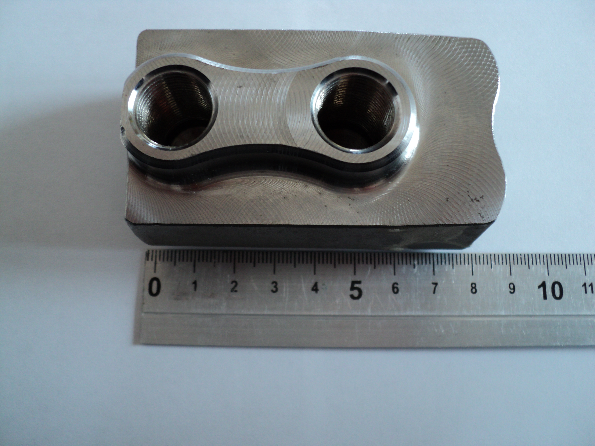  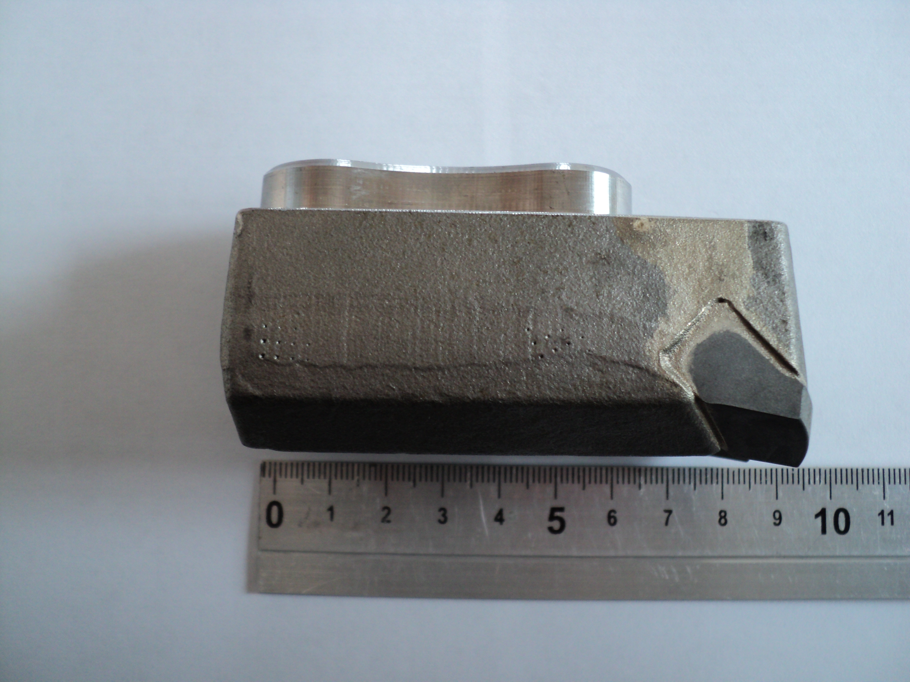  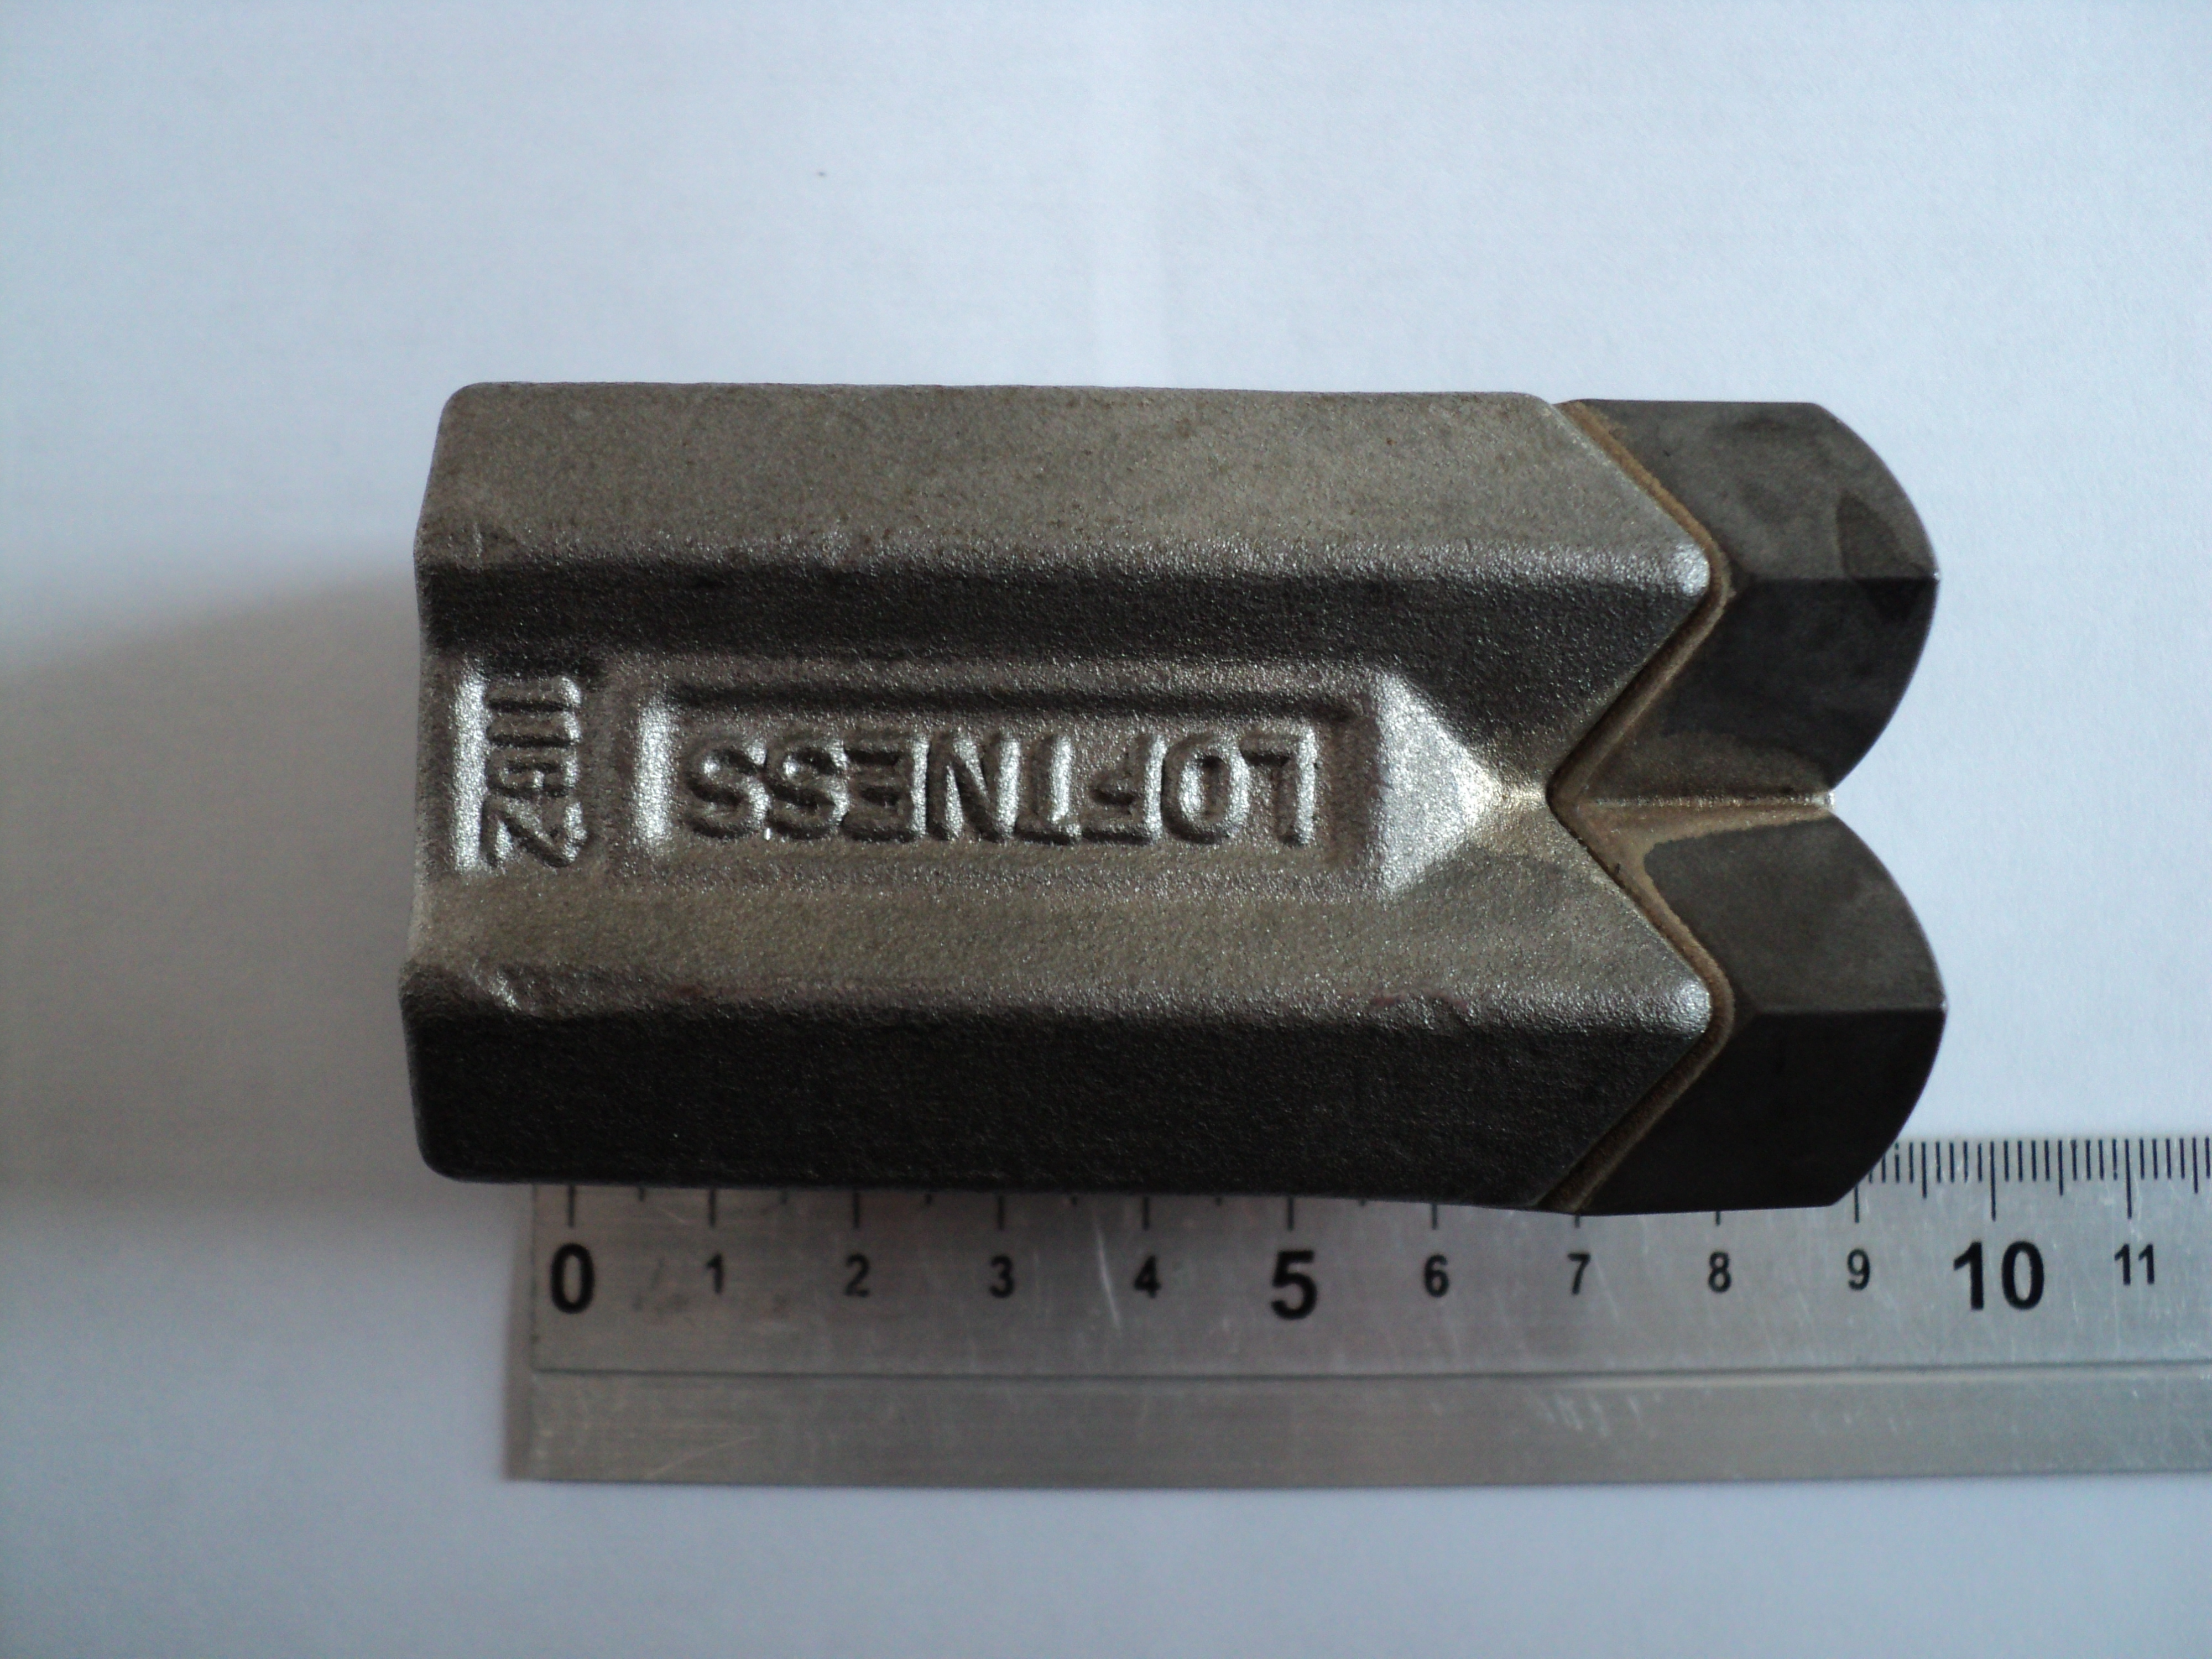
2 | ФИЛЬТР ГИДРАВЛИЧЕСКИЙ (РТ-100G TEREX) | шт | 8.0 | Артикул Р165354.
По товарам, имеющим ссылки на конкретные торговые марки, наименование производителя допускается предоставление эквивалента (при условии, что предоставленный эквивалент по существу равноценен или превосходит по качеству продукцию, указанную заказчиком в технических характеристиках).
РАЗДЕЛ 5. ТРЕБОВАНИЯ ПО ПРАВИЛАМ СДАЧИ И ПРИЕМКИ
Подраздел 5.1. Порядок сдачи и приемки
Заказчику предоставляется запчасти для TEREX. Подписывается акта-приема передачи данной продукции.
Подраздел 5.3. Требования к доставке товара
Доставка до склада заказчика в г. Саров Нижегородской области.
РАЗДЕЛ 6. ТРЕБОВАНИЯ К ХРАНЕНИЮ
С момента подписания договора на поставку до доставки продукции заказчику, продукция должна хранится согласно требованиям предъявляемыми к хранению и перевозке этой продукции заводом изготовителем.
РАЗДЕЛ 7. ТРЕБОВАНИЯ К СРОКУ ПРЕДОСТАВЛЕНИЯ ГАРАНТИИ
Гарантия на продукцию, должна составлять не менее срока предоставляемого заводом-изготовителем (12месяцев).
РАЗДЕЛ 8. ТРЕБОВАНИЯ ПО БЕЗОПАСНОСТИ
Продукция должна отвечать требованиям к обеспечению безопасности при использовании персоналом, допустимые уровни вибрационных, электромагнитных и шумовых нагрузок в соответствии с действующими нормами РФ.
РАЗДЕЛ 9. ТРЕБОВАНИЯ К КАЧЕСТВУ.
Запчасти TEREX поставляются после согласования с Заказчиком. Договор на приобретение продукции заключается с Продавцом.
РАЗДЕЛ 11. ТРЕБОВАНИЯ К КОЛИЧЕСТВУ И СРОКУ ПОСТАВКИ
Срок поставки июль 2015 года.

